|  |
| --- |
|  |
| МИНОБРНАУКИ РОССИИ |
| Федеральное государственное бюджетное образовательное учреждение высшего образования **«МИРЭА – Российский технологический университет»**  **РТУ МИРЭА** |

**Институт информационных технологий (ИИТ)  
Кафедра практической и прикладной информатики (ППИ)**

Лабораторная работа №4

по дисциплине «[Объектно-ориентированное программирование](http://yandex.ru/clck/jsredir?bu=gs6i37&from=yandex.ru%3Bsearch%2F%3Bweb%3B%3B&text=&etext=6946.LbXym-ahv1pxKVAz2hf9KlPqloebKlVw9wBB3G8HAdh5PoOG0StODMkJQO482epD_olHQL90zn-w5Jrk3WGB1D6o_zb0MlHSftMRmGe0ftvwZFFvu4h0utYc2bksZLTirdN7ivKg2UvFfBdzr_MiLg.225438a9e0fc3da19a2297477b9d44806d5db05b&uuid=&state=Em5uB10Ym2yYXpZKRFvY8hpXT7l4NK6-neJyELJlZHT1RbEWUe0bjcCJCVwA0EtoD_aV8NmsLDPQb0sjTYpqyA,,&&cst=AiuY0DBWFJ5fN_r-AEszk_pjsh0oFwbchANSowSMJTd94w6KOKKASi2FDJAwHZv__5hnlmYgPEw-RXyaZDHVbvNlTqt_DPZKj1nzLl3L-nyK7oOQ-mw04R8LXLvDh8z5n4Vf7BOWWVEcZxJXo-8b-NdvgAKmDbis3i1pI1HyZsZqN2BydLhjT9BezS_6u_FoJQMPBMiT-XPOXzedNseYFRmdiJoOjkxcw5rJAtFMRob9PjGqqf0OJfP83yoJU0XUw485esCub9EW1el_SnyoaResArcqoA32qb_IqJIipTVKhFONyWbM_oUfsfiAl65MhyBk6-I5ortKcVgTC1DuvlbpUFtt4wYA0xhL430X08FdXdnQFqAPCOlzt7D3ZLRqD-71p3ZTImlFbXw5hkjRuA,,&data=,,&sign=4a202b0b42a2108bcf97d9d5458997cf&keyno=0&b64e=2&ref=orjY4mGPRjk5boDnW0uvlrrd71vZw9kpVBUyA8nmgRFSi5A7LMz1rfhmsIkfEwsgTY6Qc268FgLkUV0iLuYantaan9uaa1IJPLaVaduct_w3CiR6gnEGgMejWaHvVuFlhyNOxYhAc5-6gygT0o2jPisdzaanw9nbl4eAgPxrQK9VWUF1oIWCpYudFSS3pLuvt4DP_MVhi3d-nElSH8NXENYbBGWApp-AzIFQQDc_YUnmjY-6w03-XYFXg4Eo6tTcp4nMQFFqYj5kWjWD5SBqtIIjlLa_IPKEE98Le0FVym8M4dVMLGJT77pjLvKL1CXEcL4cbnwK4DPDQJgS55qE7bfk_EXINy9Fo-bZJAzKqi)»

«ИНТЕРФЕЙСЫ В JAVA»

Выполнила студентка группы ИНБО-04-18 Ефремова С.Г.

Принял доцент Алпатов А.Н.

Москва 2019

# Введение

Основной задачей лабораторной работы является изучение понятия интерфейса, создание интерфейса в Java и применение его в программах. Будут повторены определения класса и его реализация на примере работы в IDE IntelliJ IDEA.

Задание: Создать интерфейс Nameable, с методом getName(), возвращающим имя объекта, реализующего интерфейс. Проверить работу для различных объектов (например, можно создать классы, описывающие разные сущности, которые могут иметь имя: планеты, машины, животные и т. д.).

# Основная часть

Механизм наследования очень удобен, но он имеет свои ограничения. В частности, мы можем наследовать только от одного класса, в отличие, например, от языка С++, где имеется множественно наследование.

В языке Java подобную проблему позволяют решить интерфейсы. Интерфейсы определяют некоторый функционал, не имеющий конкретной реализации, который затем реализуют классы, применяющие эти интерфейсы. И один класс может применить множество интерфейсов.

Чтобы определить интерфейс, используется ключевое слово interface. Интерфейс может определять различные методы, которые, так же как и абстрактные методы абстрактных классов не имеют реализации. В данном случае объявлен только один метод.

Все методы интерфейса не имеют модификаторов доступа, но фактически по умолчанию доступ public, так как цель интерфейса - определение функционала для реализации его классом. Поэтому весь функционал должен быть открыт для реализации.

# Ход работы

Для работы программы создаются 4 файла: Dog.java, Main.java, Nameable.java и Planeta.java. В Nameable.java создается интерфейс класса. В Planeta.java и Dog.java создаются классы для тестирования.

Пример работы программы представлен на рис.1

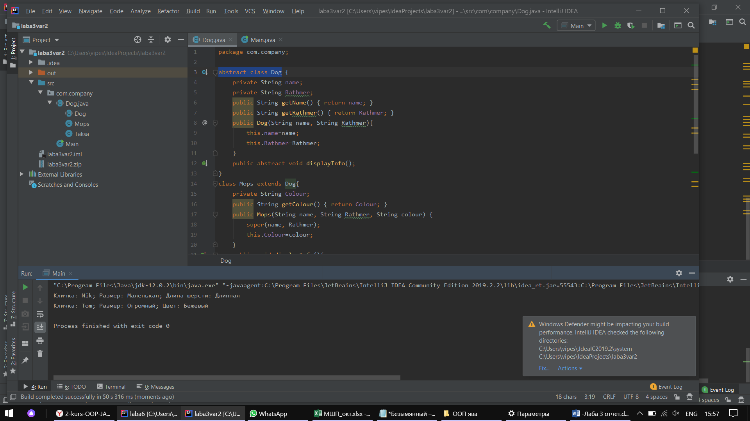

Рисунок 1 Пример работы программы

Код программы

Dog.java:

|  |
| --- |
|  |
| package com.company; |
|  |  |
|  | public class Dog implements Nameable { |
|  | String Name; |
|  | int nomer; |
|  | public Dog (String Name,int radius){ |
|  | this.Name=Name; |
|  | this.nomer=nomer; |
|  | } |
|  | public String getName() { |
|  | return Name; |
|  | } |
|  | public void setName(String Name) { |
|  | this.Name = Name; |
|  | } |
|  | public int getNomer() { |
|  | return nomer; |
|  | } |
|  | public void setNomer(int nomer) { |
|  | this.nomer = nomer; |
|  | } |
|  | } |
|  |  |

Nameable.java:

|  |
| --- |
| package com.company; |
|  |  |
|  | interface Nameable { |
|  | String getName(); |
|  | } |

Planeta.java:

|  |
| --- |
| package com.company; |
|  |  |
|  | public class Planeta implements Nameable { |
|  | String Name; |
|  | int radius; |
|  | public Planeta (String Name,int radius){ |
|  | this.Name=Name; |
|  | this.radius=radius; |
|  | } |
|  | public String getName() { |
|  | return Name; |
|  | } |
|  | public void setName(String Name) { |
|  | this.Name = Name; |
|  | } |
|  | public int getRadius() { |
|  | return radius; |
|  | } |
|  | public void setRadius(int radius) { |
|  | this.radius = radius; |
|  | } |
|  | } |

Main.java:

|  |
| --- |
| package com.company; |
|  |  |
|  | public class Main { |
|  |  |
|  | public static void main(String[] args) { |
|  | Dog Bob=new Dog("Bobik", 3); |
|  | System.out.println(Bob.getName()); |
|  | Planeta Mar=new Planeta("Mars",2000000); |
|  | System.out.println(Mar.getName()); |
|  | } |
|  | } |

# Вывод

В ходе выполнения лабораторной работы были изучено понятие интерфейса, а также его применение в программах. Была повторена работа с классами. Получены навыки разработки в программе IDE IntelliJ IDEA.

# Список используемых источников

1. [Электронный ресурс] Начинающим Java программистам URL: https://habr.com/ru/post/43293/, (Дата обращения: 10.09.2019)
2. [Электронный ресурс] Программное обеспечение Java URL: https://www.oracle.com/ru/java/, (Дата обращения: 05.09.2019)
3. [Электронный ресурс] Где используется Java и зачем нужна? URL: https://javarush.ru/groups/posts/1079-gde-ispoljhzuetsja-java, (Дата обращения: 14.09.2019)
4. [Электронный ресурс] Руководство по языку программирования Java URL: https://metanit.com/java/tutorial/, (Дата обращения: 08.09.2019)